Voľba povolania

Výber strednej školy v dnešnej dobe je možno náročnejší hlavne kvôli tomu, že rodičia musia rešpektovať záujmy svojich detí a tiež možnosť uplatnenia sa na trhu práce. Niekedy je veľmi náročné skĺbiť tieto dve skutočnosti.
Vo fáze rozhodovania je nutné zamyslieť sa nad týmito otázkami:
- Mám šancu dostať sa na školu?
- Bude ma škola baviť?
- Má škola perspektívu?
- Mám šancu zvládnuť štúdium?
- Ktoré sú profilové predmety?
- Nemám s nimi problémy?
- Bude štúdium finančne náročné?
- Mám šance sa po škole uplatniť?
- Chcem ísť po skončení SŠ na VŠ?

Ďalej je veľmi dôležité uvedomovať si svoje osobnostné predpoklady na štúdium. Schopnosti sú jednými z ďalších dôležitých kritérií, ktoré musíme vziať do úvahy pri výbere budúceho povolania. Pri rozhodovaní by sme mali ako deviataci začať otázkou, akú úroveň kvalifikácie chcem dosiahnuť. Ukazovateľom výberu môže by aj školský prospech.
Otázky súvisiace s osobnostnými predpokladmi:
- Aký mám vzťah k učeniu?
- Som študijný typ?
- Ako mi ide učenie?
- Aké mám známky?
- Robím radšej niečo praktické alebo mám radšej knihy a vedomosti?
- Akú úroveň kvalifikácie chcem dosiahnuť?
- Ako ma vidia učitelia a rodičia?
- Ako dlho sa budem pripravovať na povolanie ?
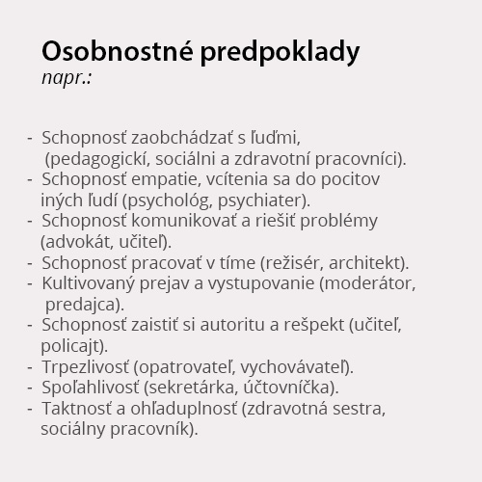
Výber strednej školy -osobnostné predpoklady

Keď už viem, na ktorú školu by sme chceli ísť študovať, urobím si
prehľad o stredných školách na Slovensku.
Zoznam škôl nájdete aj na portáli Eduworld Stredné školy. Je dobré,
ak má rodič prehľad o všetkých stredných školách v regióne, ktoré pripadajú do úvahy. Užitočné je aj navštíviť vybranú školu počas dňa otvorených dverí. Najviac informácií o škole zistíme, keď sa ocitnite v kontakte s vyučujúcimi, študentmi a spoznáte aj priestory.

